VIII ВСЕРОССИЙСКИЙ МОЛОДЁЖНЫЙ КОНКУРС НАУЧНО-ИССЛЕДОВАТЕЛЬСКИХ И ТВОРЧЕСКИХ РАБОТ ПО ПРОБЛЕМАМ КУЛЬТУРНОГО НАСЛЕДИЯ, ЭКОЛОГИИ И БЕЗОПАСНОСТИ ЖИЗНЕДЕЯТЕЛЬНОСТИ
«ЮНЭКО»
_______________________________________________________

Секция: Прикладная экология.

Тема: Комплексное изучение геоэкологического состояния
пришкольного учебно-опытного участка.

Авторы: Козинская Виктория Александровна, Ухнакова Елена Сергеевна.

Научные руководители: Девятова Галина Васильевна, Мысик Любовь Анатольевна.

Место выполнения работы: МОУ «СОШ № 7», г. Сосновый Бор Ленинградской области.

2010
Содержание:

Введение -------------------------------------------------------------------------------- стр.3

1.Комплексная географическая характеристика исследуемого
пришкольного участка-------------------------------------------------------------- 4
1.1.Географическое положение и рельеф--------------------------------------- 4
1.2.Характеристика климата Ленинградской области----------------------- 4
1.3.Характеристика почв Ленинградской области---------------------------- 5
1.4.Почвы города Сосновый Бор-------------------------------------------------- 7
2.История формирования пришкольного участка----------------------------- 8
3.Методика работы------------------------------------------------------------------- 9
3.1.Планировка пришкольной территории-------------------------------------- 9
3.2.Зеленая защитная полоса УОУ------------------------------------------------ 10
3.3.Видовой состав растительности пришкольной территории------------ 13
3.4.Эколого-биологические особенности растений УОУ-------------------- 19
4.Результаты--------------------------------------------------------------------------- 24
5.Выводы------------------------------------------------------------------------------- 25
6.Рекомендации----------------------------------------------------------------------- 25
7. Заключение------------------------------------------------------------------------- 26

Список литературы-------------------------------------------------------------------- 28

Введение.
Экологически чистая полноценная внешняя среда наряду с другими факторами является важной предпосылкой сохранения и укрепления здоровья и развития людей.
Подавляющее большинство школ располагается в городах и селах, и лишь небольшая их часть функционирует за пределами населенных пунктов.
Непременным экологическим требованием является расположение детских учреждений на достаточном удалении от предприятий, шоссейных дорог, рынков, гаражей и т.п., однако оно не всегда выполняется. Поэтому исключительно важное значение приобретает озеленение пришкольной территории.
Зеленые насаждения играют важную роль в регуляции микроклимата: предохраняют от чрезмерного перегревания почву, стены домов, тротуары, увлажняют и очищают воздух. Они улавливают 70 – 80% аэрозолей и пыли из воздуха. В жаркий летний день на дорожке газона температура воздуха на высоте 1,5 м от земли почти на 2,5 С ниже, чем на асфальтовой мостовой. Зеленые насаждения также поглощают звуковые волны, снижая внешнюю шумовую нагрузку.

Цель работы:
Комплексная оценка экологического состояния пришкольной территории.

Задачи работы:
Комплексное геоботаническое описание исследуемого пришкольного участка в пределах школы № 7.
  - изучение рельефа, климата, почвы;
  - выявление особенностей и соответствия учебно-опытного участка (УОУ) требованиям по планированию и оформлению;
  - изучение видового состава растений УОУ

Субъектом исследований является пришкольный участок школы №7.
Объектом исследований является составные части природного комплекса пришкольного участка.

В работе использовали методику из практикума по экологии под редакцией С.В.Алексеева, Н.В. Груздевой, А.Г.Муравьева, Э.В. Гущиной.

Сроки работы: с июня 2008 года по октябрь 2010 года.
- Комплексная географическая характеристика исследуемого пришкольного участка.

1.1.Географическое положение и рельеф.

Территория расположена в пределах Восточно-Европейской равнины, ее северо-западной части и приурочена впадине, занятой Финским заливом с гипсометрическими отметками ниже 30-50м уровня моря. Вдоль южного побережья Финского залива тянется терраса древнего Литоринового моря с абсолютными отметками поверхности о 0 до 20 метров. Поверхность террасы в основном плоская, слабоволнистая и заболоченная. Западная часть описываемого района расположена на северо-востоке Нарвской низменности.
Территория школы расположена на северо-востоке города, на окраине 10 Б микрорайона. Пришкольный участок представляет собой территорию площадью 1,5 га, который неравномерно расположен вокруг школы[3].

1.2. Характеристика климата Ленинградской области.

Ленинградская область лежит на границе огромного массива Евразии и открытых морских просторов – преддверия Атлантического океана, всего на 5-8 градусов южнее Северного полярного круга и практически на одной широте с Гренландией и Чукоткой. В полной мере ощущается здесь противоборство двух противоположных климатических режимов – морского и континентального. Близость Атлантического океана и Балтики, а также наличие двух больших внутренних водоемов – Ладожского и Онежского озер – сказывается к тому же избыточной увлажненностью.
Ленинградская область расположена в зоне умеренно-континентального климата, переходного к морскому климату, характерно сильная циклональная деятельность, которая вызывает частую смену воздушных масс и является главной причиной неустойчивости погоды. Зима умеренно- холодная, а лето нежаркое и влажное. Своеобразие климата обуславливается циркуляционными процессами, которые происходят в атмосфере, характером подстилающей поверхности и притоком солнечной радиации, зависящей от географической широты.
Поступление солнечной радиации в течение года очень неравномерное.
Определяющим фактором в формировании климата Ленинградской области является атмосферная циркуляция. С циклонами и антициклонами на территорию ленинградской области поступают воздушные массы, сформированные над различными регионами и поэтому имеющие разные свойства. В зоне встреч таких воздушных масс в системе циклонов обычно наиболее сложные погодные условия: сильный ветер, мощные и обширные облака, обильные осадки, грозы.
В области часто меняются морские и континентальные воздушные массы умеренных широт, арктического воздуха. Это создает неустойчивый характер погоды во все сезоны ее большую изменчивость изо дня в день, из года в год.
Переход от сезона к сезону постепенный.
Зима – мягкая, но продолжительная. Характерно пасмурная погода и оттепели, наиболее частые в декабре. Самый холодный месяц – январь (до -11С). Осадки зимой выпадают часто, но их количество невелико – до 55мм в месяц.
Весна из-за частых возвращений холодов протекает медленно. Самый теплый месяц – май, в третьей декаде месяца устанавливается температура +10С. Весной осадки выпадают реже, а число ясных дней наибольшее, до 8-10 дней за месяц.
Лето умеренно теплое и сравнительно холодное. Самый теплый месяц – июль с температурой воздуха +16 +17 С. Возможны похолодания, количество осадков – наибольшее в году (до 80мм).
Осень наступают в середине сентября. Понижение температуры воздуха от 10 С до 0 С происходит медленно, в течение 50-55 дней. По условиям погоды осень – самый неблагоприятный период года. Преобладает пасмурная, ветреная и ненастная погода. Часто бывают туманы.
Характерная особенность климата Ленинградской области – несходство погоды разных лет.
Основные климатические показатели:
Солнечная суммарная радиация – 77 ккал/см.
Годовой радиационный баланс – 25-32 ккал\см.
Средняя температура января – (-8,-11С).
Средняя температура июля – +16,+18 С.
Средняя годовая температура – +2,6- +4,5 С.
Средняя годовая сумма осадков – 670мм.
Абсолютный минимум – (-40,9 С).
Абсолютный максимум - +32 С.
Сумма активных температур = 1400-1900 С.
Относительная влажность – 80%.
Коэффициент увлажнения = больше 2.
В году более 200 дней с осадками, из них две трети – со снегом, 19 – 23 дня с грозой, 30 – 40 дней с метелью, до 20 дней с гололедом и столько же с изморозью.
Лишь 25 – 30 ясных и безоблачных дней.
При этом более половина дней с плюсовой температурой можно охарактеризовать как «время дождя».
Данный тип климата характеризуется недостатком тепла и избытком влаги, повышенной относительной влажностью воздуха, большой изменчивостью погоды, непродолжительным теплым комфортным периодом, дефицитом ультрафиолетовой радиации[3].

1.3.Характеристика почв Ленинградской области.

Почвенно-растительный покров Ленинградской области сформировался после оледенения. Во время оледенения в условиях холодного климата существовала тундровая растительность. После оледенения (10 – 11 тыс. лет назад) климат стал более теплый, и в Ленинградской области распространились леса. В естественных условиях господствовали хвойные и еловые и сосновые леса на подзолистых почвах.
Подзолистые почвы характеризуются тем, что в них под тонким слоем, обогащенным органическими веществами, находится подзолистый слой, по цвету, он похож на древесную золу и поэтому получил такое название. В зависимости от условий формирования образовались сильноподзолистые, среднеподзолистые и слабоподзолистые почвы.
Слабоподзолистые почвы преобладают на супесях и песках под сосновым лесом. На сухих возвышенных участках обычно произрастают сосняки лишайниковые, а на менее сухих – брусничные и черничные.
Среднеподзолистые почвы образуются на суглинках в более высоких и менее увлажненных местах под сосновыми и реже еловыми лесами. Средне – и слабоподзолистые почвы широко распространены на Карельском перешейке, а также в бассейнах рек Паши и Ояти.
Дерново-подзолистые почвы образуются на участках, где развита мощная травянистая растительность, в редких смешанных лесах или на лесных вырубках. Перегноя в этих почвах содержится больше, чем в подзолистых, а кислотность их меньше и поэтому они более плодородны. Дерново-подзолистые почвы распространены в западной и южной частях области и на крайнем востоке.
В низинах при слабом стоке и плохом дренаже атмосферных вод образуются болотные почвы. Болотные почвы широко распространены в области, но особенно их много на востоке Карельского перешейка, на побережье Финского залива, в Приладожье.
На низких надпойменных и пойменных террасах реки Луги и других, заливаемых во время половодья, на речных насосах образуются плодородные аллювиальные почвы.

1.4.. Почвы города Сосновый Бор и его окрестностей.

В пределах территории Соснового Бора встречаются значительные запасы кварцевых песков, которые являются особо чистыми, так как практически лишены минеральных и органических примесей. Кварцевый песок имеет светло-розовый или желтоватый цвет, а однородного размера частицы не слипаются в комки.
Другая распространенная группа песков – железистые или охристые. Они имеют «ржавый» цвет различной интенсивности – от золотисто-желтого до коричневого.
Железистые пески состоят из более крупных частиц диаметром до 2,0 – 3,5 мм.
В древности они широко использовались для выплавки сыродутного железа, красителей желто – красной гаммы и на различных строительных работах.
Встречается, но в меньших количествах, гравий. Добыча песков и гравия производится открытым способом в небольших карьерах.
Менее, чем пески, распространены разнообразные глины: от желтых ленточных ледникового происхождения до морских сине – зеленых. Встречаются они лишь небольшими вкраплениями среди песков.
В многочисленных понижениях скапливаются остатки отмерших растений: мхов, трав, кустарников и деревьев. Перемешанные с песком, они носят название «торфяной земли» и являются прекрасным средством улучшения плодородия почвы.
А в заброшенных карьерах, где постоянно присутствует хотя бы небольшой слой влаги, через несколько лет образуется тонкий (1 – 3 см) слой киселеобразной массы – сапропель, который также является прекрасным удобрением.
Значительные запасы сапропеля присутствуют в Калищенском озере.
Территория города и его окрестностей расположено в подзоне южной тайги, где почвы формируются под действием подзолистого, дернового и болотного процессов. Наряду с распространенными болотно – подзолистыми почвами, дерново-подзолистые почвы тоже широко представлены на данной территории[1].

2. История формирования пришкольного участка и особенности почв.

Развитие территории пришкольного учебно-опытного участка началось в 1993 г.
Территория представляла собой площадку с многочисленным строительным мусором, частично закопанным. Природный почвенный покров был представлен болотно-подзолистой почвой и верхний слой был полностью срыт при закладке и строительстве пришкольного комплекса.
Первой заведующей УОУ с 1994 по 2002 год являлась Алексеенко З.А., учитель биологии. Под ее руководством началась разработка территории пришкольного участка. Главной проблемой было практически полное отсутствие почвенного покрова и поэтому приходилось носить землю на носилках из ближайших лесных массивов, привозить ее на машинах. На территории было несколько микропонижений с сильной заболоченностью, поэтому в этих местах были посажены ивы, которые потребляли большое количество воды и тем самым производили естественное дренирование почвы. Было высажено много деревьев и кустарников, оформлены первые клумбы. Облик УОУ менялся неоднократно, т.к. растения погибали и высаживались новые.
С 2002 года УОУ заведует учитель биологии Девятова Г.В. Под ее руководством участок ежегодно занимает призовые места на городских и областных смотрах УОУ.
К настоящему времени пришкольный участок представляет собой хорошо разработанную и ухоженную территорию с большим видовым разнообразием растений. Почвенный покров создан искусственно и представляет собой неоднородные по механическому и физическому составу участки почвы, которые разбросаны по всей территории.
Преобладают супесчаные и суглинистые легкие почвы с низким плодородием. Почвенный покров не значительный и уплотненный, что связано с большим количеством строительного мусора на сравнительно небольшой глубине. Супесчаные и суглинистые почвы отличаются сыпучестью, бедностью питательными веществами, но они неплохо прогреваются и задерживают влагу.
Плодородный слой тонкий, наносной, т.к. он формируется в течение 20 лет с момента закладки и разработки УОУ. На участке почвы в основном слабокислые. В микрорельефе преобладают микропонижения и поэтому степень увлажненности почвенного покрова высокая. Почва легко и хорошо прогревается, что создает достаточно комфортные условия для роста и развития растений, особенно подземной корневой части. Почва подвергается уплотнению и вытаптыванию, а так как почвенный покров небольшой по мощности, то это отражается на свойствах почвы[1].
3. Методика работы.
«Землю можно раем сделать,
Только руки приложить!»
С. Щипачев
Особенности и характеристика почвенного покрова пришкольного УОУ были исследованы и представлены в отдельной работе, материалы которой использованы в данном проекте.
Практическая часть выполнялась в рамках школьного летнего экологического лагеря в течение трех сезонов: лето 2008, 2009, 2010 и была разделена на этапы:
- Изучение географических особенностей УОУ.
- Изучение экологических особенностей УОУ.
- Изучение биологических особенностей УОУ.
3.1. Выявление особенностей планировки пришкольной территории.
Оборудование;
Рулетка, компас, планшет, карандаш.
Выполнение работы: Составили план пришкольного участка. Отметили на плане положение школы (рис 1).
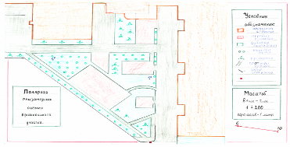
Рис.1 План пришкольного участка.
Измерили с помощью рулетки расстояние до ближайшего жилого дома, магазина, автострады.
Полученные данные занесли данные в таблицу 1[4].

Таблица 1. Особенности расположения школы.
Производимые измерения | Полученные результаты, м | Санитарно-гигиенические нормы (не менее), м
1.Расстояние от границ школы до магазинов | 8,55 м | 50
2. Расстояние от школы до жилых домов | 39 м | 10
3. Расстояние от школы до автострады | 17,6 м | 25(оптимальное 100)

Результаты:
Анализируя и сравнивая данные измерений, отмечаем несоответствие полученных результатов санитарно-гигиеническим нормам по позициям 1 и 3.

3.2. Изучение зеленой защитной полосы пришкольного участка.
3.2.1. Изучение основных показателей, характеризующих защитную зону пришкольной территории.
Оборудование: рулетка, карандаш.
Выполнение работы.
- С помощью рулетки произвели измерения основных показателей, характеризующих защитную зону пришкольной территории (см. фото 1 и 2)[4].

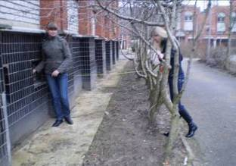 | 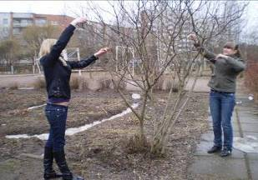
Фото 1 – Измерение защитной полосы. | Фото 2 – Измерение размеров  крон деревьев и кустарников.

Полученные данные занесли в таблицу 2.

Таблица 2. Данные основных показателей защитной зоны.
Измерения | Полученные  результаты | Санитарно – гигиенические нормы (не менее), м
Ширина защитной полосы из деревьев и кустарников:  На границе территории  Со стороны автомагистрали | 1,75м  10,95м | 1,5м  6м
Площадь деревьев и кустарников по периметру крон, приходящаяся на одного учащегося | 25 м² | 50м²
Расстояние от школы до деревьев | от 5 м | 10м
Расстояние от школы до кустарников | от 3 м | 5м
Расстояние между деревьями (узколистными) | 5 м | 5 - 6
Расстояние между деревьями (широколистными) | 6 м | 8 – 10м
Количество деревьев на 1 га(100*100м) | 116 | 90 – 150
Площадь деревьев и кустарников по периметру крон, приходящаяся на одного учащегося рассчитали по формулам:

P = 2πr, где Р –периметр кроны, π – 3, 14, r – радиус.
S = Ph, где S – площадь, h – высота .

Количество деревьев и кустарников на УОУ (1,5 га):
174 дерева + 672 кустарника = 846
Учащихся в школе – 504 чел.
Определение средних значений:
- Деревья.  P ср. = 2πr  r1 - 200, r 2 - 108, r 3 - 150,r4 - 176, r5 - 215  r ср.= 200+108+150+176+215:5  r ср. = 170 см =1,7 м  Р ср. = 2*3,14 *170=1068см = 10,68 м  S=P*h  h1 -500, h2 -287, h3 - 435, h4 - 391, h5 - 405  h ср.-500+287+435+391+405:5  h ср. = 404см = 4,04м  S ср. = Р ср.*h ср.  S ср.= 1068 * 404 = 431472см² = =43,1472м²  S всех деревьев = Sср.*174  S всех деревьев = 431472 * 174 = =75076128см² = 7507, 6128м2 | 2. Кустарники:  P ср. = 2πr  r1 - 183, r 2 - 24, r 3 - 70, r4 - 60, r5 – 45  r ср. =183+24+70+60+45:5  r ср. = 76см = 0,76м  Р ср.= 2 * 3,14 * 76 = 480см = 4,8м²  S ср. = Р ср.*h ср.  h1 -100, h2 -205,h3 - 296,h4 - 68, h5 - 159  h ср. = 100+205+296+68+159:5  h ср. = 166см = 1,66м  S ср. = 480 * 166 * 627 = 49959360см² = = 4995,9360м²

S всех д. и к. = S всех дер. + S всех куст.
S всех д. и к. = 75076128 + 49959360 = 125035488 см² = 12503, 5488м²
S на одного ребенка = S всех деревьев и кустарников: кол – во всех учащихся
Кол – во всех учащихся = 504 чел.

S на одного ребенка = 125035488: 504 = 248086, 2857 ≈248086см² ≈ 25м²

Результаты: 25м² – площадь деревьев и кустарников по периметру крон, приходящаяся на одного учащегося школы № 7.
Площадь деревьев и кустарников по периметру крон, приходящаяся на одного учащегося не соответствует санитарно-гигиеническим нормам.

    - Определение уровня шума на территории школы и за пределами зеленой защитной полосы УОУ (см. фото 3, 4)
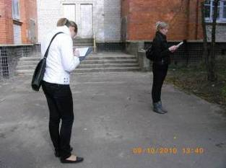 | 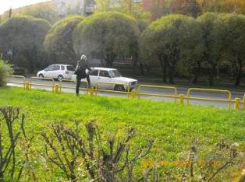
Фото 3. Измерение уровня шума  в точке №3 - у здания школы. | Фото 4. Измерение уровня шума  в точке №4 – у автострады.
Данные измерений занесли в таблицу 3.
Таблица 3. Уровень шума.
Точка измерения | Уровень шума (дБ)
№1.У здания школы со стороны магазина «Дикси» | 67.2
№2. У магазина «Дикси» | 83.4
№3. У здания школы со стороны автострады | 53.7
№4. У автострады | 84.3
№5. У начальной школы | 42.7
№6. У автострады со стороны начальной школы | 81.5

Сравнивая результаты измерений уровня шума, приходим к выводу, что растения УОУ поглощают звуковые волны, существенно снижая внешнюю шумовую нагрузку.

Шумомер был любезно предоставлен администрацией Сосновоборского Политехнического колледжа (СПК).

3.3. Определение видового состава растительности пришкольной территории
на дендрологическом и цветочно-декоративном отделах.

Оборудование: определители растений, колышки, шпагат, линейка.

Выполнение работы
- Определили видовой состав деревьев, кустарников.
- Определили видовой состав травянистых растений. Выбрали несколько площадок (1м*1м) на пришкольной территории. Подсчитали общее количество видов.
- Описали состояние и ухоженность территории отделов УОУ[4].

Характеристика отделов УОУ.

Отделы растений формируются в соответствии с требованиями по организации УОУ на уровне города Сосновый Бор, сформулированными в «Положении о городском смотре пришкольных УОУ»
Видовой состав растений подбирается в соответствии с условиями произрастания: характер почвы, освещенность, температурный фактор.
Цветочно-декоративный отдел, площадью – 560 м².

Цветочно-декоративный отдел, площадь - 560 м² заложен в 1993 году. Этот отдел служит для эстетического воспитания учащихся, а также для знакомства с многообразием цветочно-декоративных растений (см. фото 5)

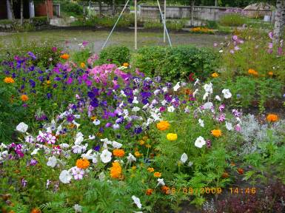
Фото 5 . Центральная клумба.
Видовой состав растений

- Антирриум (львиный зев)
- Астра-мелколепестник– Aster lanceolatus
- Агератум -Ageratum
- Астильба-Тунберга – Astilbe Thunbergii
- Аквилегия гибридная (водосбор)-Aquilegia hybrida
- Аммодиум (бессмертник)
- Аконит (туфелька) – Aconitum napellus
- Астра однолетняя
- Бархатцы прямостоящие-Tagetes erecta
- Бадан толстолистный - еrgenia crassifolia
- Вербена гибридная-Verbena hybrida
- Василек многолетний (горицвет) – Lychnis coronaria
- Василистник – Thalictrum
- Виола
- Георгин культурный-D. ahlia
- Гвоздика турецкая-Dianthus barbatus L.
- Гвоздика песчаная-D. arenarius
- Гвоздика Шабо-D.caryophyluus Chabaud
- Гвоздика серовато-голубая – D. gratianopolitanus
- Гелиптерум (бессмертник)
- Годеция
- Дельфиниум гибридный – Delphinium x hybridae
- Ирис – Iris vulgaris
- Космея
- Кислица
- Календула лекарственная (ноготки)-Calendula officinalis
- Колокольчик широколистный – Campanula latifolia
- Коровяк фиолетовый – Verbascum phocnicum
- Кохия
- Камнеломка дернистая–Saxifraga arendsii
- Люпин многолетний-Lupinus perennis
- Лилия кудреватая – Lilium martagon
- Лебеда садовая – Atriplex hortensis
- Льнянка обыкновенная – Linoria vulgaris
- Мелколепестный гибридный – Aster lanceolatus
- Маргаритка
- Медуница садовая – Pulmonaria
- Незабудки
- Нарцисс цикламеновидный- Narcissus cyclamineus
- Очиток ложный – Sedum spurium

- Очиток Сиболда
- Очиток белый – S. album
- Петунья гибридная - Petunia hybrida
- Пиретрум красный – Pyrethrum coccineum
- Поповник (ромашка белая) –Chrysanthemum leucanthemum
- Портулак крупноцветковый- Portulaca grandiflora Hook
- Подсолнухи декоративные
- Рудбекия волосистая-Rudbeckia hirta
- Седум
- Солнцецвет крупноцветковый – Helianthemum grandiflorum
- Тюльпаны садовые
- Флокс однолетний
- Флокс многолетний
- Энотера бесстебельная – Oenotera asaulis [6,11]

Отдел коллекционный, площадь – 200м².
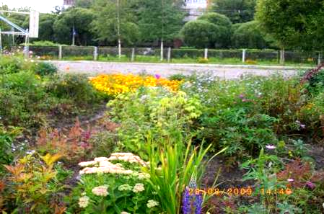
Фото 6. Видовое разнообразие коллекционного отдела.

Коллекционный отдел, площадь – 200 м², служит для сбора растений, в том числе и редких (см. фото 6).

- Антирриум (львиный зев)
- Астра-мелколепесник – Aster lanceolatus
- Агератум -Ageratum
- Астильба-Тунберга – Astilbe Thunbergii
- Аквилегия гибридная (водосбор)-Aquilegia hybrida
- Аммоднум (бессмертник)
- Астра однолетняя
- Аконит (туфелька)–Aconitum napellus
- Бархатцы прямостоящие - Tagetes erecta
- Бадан толстолистный - Bergenia crassifolia
- Барвинок малый-Vinca minor
- Барбарис тунберга-Berberis thunbergii
- Василек многолетний (горицвет) – Lychnis coronaria
- Виола
- Василистник – Thalictrum
- Вербена гибридная-Verbena hybrida
- Георгин культурный-D. ahlia
- Гвоздика турецкая-Dianthus barbatus L.
- Гвоздика Шабо - D.caryophyluus Chabaud
- Гвоздика серовато-голубая – D. gratianopolitanus
- Гвоздика песчаная-D. arenarius
- Гиацинтик
- Гелиптерум (бессмертник)
- Годеция
- Гравилат луговой-Geum pratensis
- Дельфиниум гибридный – Delphinium x hybridae
- Живучка ползучая-Ajuga reptans
- Жимолость обыкновенная-Lonicera xylosteum
- Земляника лесная – Fragaria vesla
- Золотарник – Solidago gigandca
- Ирис – Iris vulgaris
- Космея
- Календула лекарственная (ноготки) - Calendula officinalis
- Кислица
- Колокольчик широколистный – Campanula latifolia
- Коровяк фиолетовый – Verbascum phocnicum
- Кизильник Даммера-Cotoneaster dammerii
- Кохия
- Камнеломка дернистая – Saxifraga arendsii
- Клещевина обыкновенная - Ricinus-communis
- Люпин многолетний-Lupinus perennis
- Лилия кудреватая – Lilium martagon
- Льнянка обыкновенная – Linoria vulgaris
- Лебеда садовая – Atriplex hortensis
- Мелколепестный гибридный – Aster lanceolatus x
- Медуница садовая – Pulmonaria
- Маргаритка
- Мускари гроздевидный –Muscari botryoides
- Нарцисс цикламеновидный- Narcissus cyclamineus
- Незабудка
- Очиток ложный – Sedum spurium
- Очиток Сиболда
- Очиток белый – S. album
- Петунья гибридная - Petunia hybrida
- Поповник (ромашка белая) –Chrysanthemum leucanthemum
- Портулак крупноцветковый- Portulaca grandiflora Hook
- Почвопокровник

- Папоротник
- Подсолнухи декоративные
- Пиретрум красный – Pyrethrum coccineum
- Рудбекия волосистая-Rudbeckia hirta
- Роза колючая – Rosa spinosissima
- Седум
- Солнцецвет крупноцветковый – Helianthemum grandiflorum
- Сильвия
- Тампинамбур
- Тюльпан садовый
- Фиалка трехцветная-Viola tricolor
- Флокс однолетний
- Флокс многолетний
- Хоста волнистая- Hosta undulata
[6,10]

Дендрологический отдел, площадь – 400 м².

Дендрологический отдел, площадь – 400 м², знакомит учащихся с различными жизненными формами растений. Представлены деревья и кустарники (см. фото 7, 8 и 9).
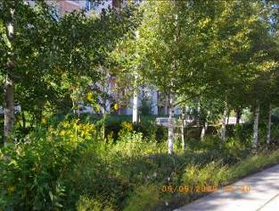 | 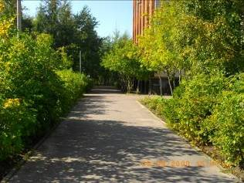
Фото7 – Участок дендрологического отдела. | Фото 8 – Школьная аллея

Общий видовой состав растений в отделе:
Деревья:

- Береза пушистая – Betula pubeskens
- Береза повислая – B.pendula
- Клен остролистный – Acer platanoides
- Дуб черешчатый – Quercus robus
- Черемуха Мака – Padus maaki
- Яблоня Низведского – Malus niedzwedzkyana
- Яблоня Китайка – M. prunifolia
- Рябина обыкновенная – Sorbus aucuparia
- Осина – Populus trenula
- Ель обыкновенная – Picea adies
- Липа – Tilia cordata
- Сосна обыкновенная – Pinus silvestris
- Ива ломкая – Salix tragilis

Кустарники:

- Акация желтая – Cargana arboresctns
- Жимолость татарская – Lonicera tatarica
- Снежноягодник - Sumphoricarpos albus
- Пузыреплодник амурский – Physocarpus amurensis
- Черноплодная рябина – Aronia melanocarpa
- Ирга круглолистная – Amelanchier ovalis
- Кизильник блестящий – Cotoneaster Lusidus

- Боярышник – Crataegus sanguinea
- Роза морщинолистая – Rosa rugosa
- Роза собачья – R. conina
- Спирея –Spiraea media
- Вишня войлочная – Cerasus tomentosa
- Сирень обыкновенная – Syringa vulgaris
- Сирень венгерская – S. yosikaen
- Дерн кроваво-красный – Swida sanguinea
- Крушина ломкая – Frangula alnus
- Ива козья – Salix caprea
[5,8,9]

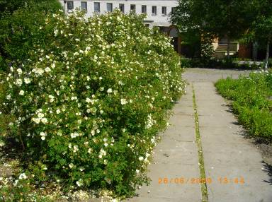
Фото 9 - Роза – R. Conina - представитель кустарников.

3.4. Эколого-биологические особенности растений УОУ.

Многообразие выращиваемых растений и высокие результаты работы стали возможными благодаря тому, что были изучены почвы, особенности освещенности территории учебно-опытного участка и эколого-биологические особенности растений.
Все видовое разнообразие цветочно-декоративных растений, выращиваемых в открытом грунте, по их эколого-биологическим признакам можно подразделить на следующие основные группы:

1.Светолюбивые растения, гелиофиты, растения открытых мест, не выносящие длительного затенения (см. фото 10).
Для светолюбивых растений характерна высокая интенсивность фотосинтеза.

- Антирриум (львиный зев)
- Бархатцы прямостоящие - Tagetes erecta
- Бадан толстолистный-Bergenia crassifolia
- Барбарис тунберга-Berberis thunbergii
- Василек многолетний (горицвет) – Lychnis coronaria
- Вербена гибридная-Verbena hybrida
- Гвоздика турецкая-Dianthus barbatus L.
- Гвоздика Шабо-D.caryophyluus Chabaud
- Гвоздика серовато-голубая –D. gratianopolitanus
- Гвоздика песчаная-D. arenarius
- Годеция
- Гравилат луговой-Geum pratensis
- Дельфиниум гибридный – Delphinium x hybridae
- Золотарник – Solidago gigandca
- Ирис – Iris vulgaris
- Календула лекарственная (ноготки) - Calendula officinalis
- Колокольчик широколистный – Campanula latifolia
- Коровяк фиолетовый – Verbascum phocnicum
- Люпин многолетний-Lupinus perennis
- Лилия кудреватая – Lilium martagon
- Очиток ложный – Sedum spurium
- Очиток Сиболда
- Очиток белый – S. album
- Поповник (ромашка белая) –Chrysanthemum leucanthemum
- Петунья гибридная - Petunia hybrida
- Портулак крупноцветковый- Portulaca grandiflora Hook
- Подсолнечник декоративный
- Пиретрум красный – Pyrethrum coccineum
- Рудбекия волосистая-Rudbeckia hirta
- Роза колючая – Rosa spinosissima
- Солнцецвет крупноцветковый – Helianthemum grandiflorum
- Тюльпан садовый
- Фиалка трехцветная-Viola tricolor
- Флокс однолетний
- Флокс многолетний
- Энотера бесстебельная – Oenotera asaulis [7,11]

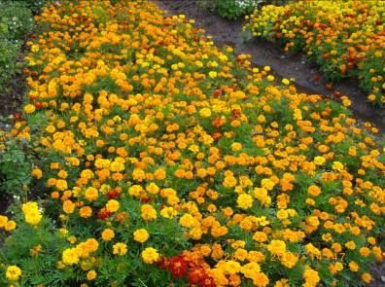
Фото 10 - Бархатцы прямостоящие - Tagetes erecta.

2.Теневыносливые растения, сциофиты: растения, выносящие некоторое затенение, но хорошо развивающиеся на прямом солнечном свету (см. фото 11).[7,10]

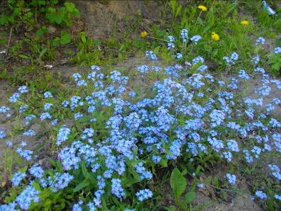
Фото 11 – Незабудка.

- Астильба Тунберга – Astilbe Thunbergii
- Аквилегия гибридная (водосбор)-Aquilegia hybrida
- Незабудка
- Барвинок малый-Vinca minor
- Живучка ползучая-Ajuga reptans
- Жимолость обыкновенная -Lonicera xylosteum
- Камнеломка дернистая – Saxifraga arendsii
- Медуница садовая – Pulmonaria
- Хоста волнистая- Hosta undulata

По продолжительности жизни различают растения: однолетние, двулетние, многолетние (см. фото 12, 13. 14). [7,10.11]

- Однолетние растения. Все развитие однолетних растений – от посева и до созревания семян – происходит в течение весны и лета. Осенью они погибают.

- Антирриум (львиный зев)
- Агератум
- Астра однолетняя
- Бархатцы прямостоящие - Tagetes erecta
- Вербена гибридная-Verbena hybrida
- Васильки
- Годеция
- Космея

- Календула лекарственная (ноготки) - Calendula officinalis
- Мак
- Петуния гибридная - Petunia hybrida
- Портулак крупноцветковый- Portulaca grandiflora Hook
  - Подсолнечник декоративный
  - Сальвия
- Флокс однолетний
- Цинния

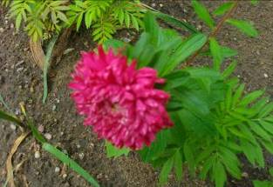
Фото 12– Астра однолетняя.
4.Двулетние растения. Растения в год посева образуют только розетку. В этом виде они зимуют, а цветут на следующий год.
- Виола
- Гвоздика турецкая-Dianthus barbatus L.
- Гвоздика серовато-голубая –D. gratianopolitanus
- Гвоздика песчаная-D. arenarius
- Маргаритка
- Мальва
- Незабудка
- Энотера бесстебельная – Oenotera asaulis [7]
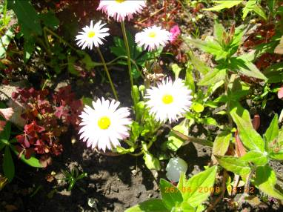

Фото 13- Маргаритки – двулетние растения.

5. Многолетние растения. Травянистые растения живут в течение нескольких лет. Они зимуют в виде корневищ, клубней, луковиц. На этих подземных частях растений имеются почки, из которых ежегодно формируются новые растения.
- Астильба-Тунберга – Astilbe Thunbergii
- Аквилегия гибридная (водосбор)-Aquilegia hybrida
- Василек многолетний (горицвет) – Lychnis coronaria
- Дельфиниум гибридный – Delphinium x hybridae
- Аконит (туфелька) – Aconitum napellus
- Бадан толстолистный-Bergenia crassifolia
- Живучка ползучая-Ajuga reptans
- Барвинок малый-Vinca minor
- Гравилат луговой-Geum pratensis
- Жимолость обыкновенная-Lonicera xylosteum
- Земляника лесная – Fragaria vesla
- Золотарник – Solidago gigandca
- Ирис – Iris vulgaris
- Кислица
- Колокольчик широколистный – Campanula latifolia
- Коровяк фиолетовый – Verbascum phocnicum
- Кизильник Даммера-Cotoneaster dammerii
- Люпин многолетний-Lupinus perennis
- Лилия кудреватая – Lilium martagon
- Медуница садовая – Pulmonaria
- Мускари гроздевидный –Muscari botryoides
- Нарцисс цикламеновидный- Narcissus cyclamineus
- Очиток ложный – Sedum spurium
- Очиток Сиболда

Не зимующие в открытом грунте многолетники:

- Георгин культурный- D. ahlia [7,8]
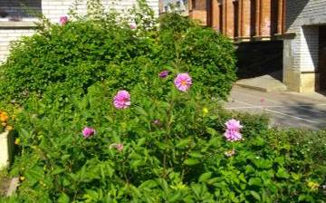
Фото 14 – Георгины многолетние.
:

4. Результаты:
1. Санитарно-гигиеническим нормам не соответствуют:
- расстояние от защитной зеленой полосы до здания школы;
- расстояния от зданий школы до расположенных рядом объектов (магазин, автострада и жилые дома);
- площадь деревьев и кустарников по периметру крон, приходящаяся на одного учащегося.
2. Растения УОУ поглощают звуковые волны, существенно снижая внешнюю шумовую нагрузку.
3. В пределах пришкольного участка на соответствующих для них слабокислых почвах произрастают растения: липы мелко- и крупнолистная, березы бородавчатая, клен остролистный, дуб черешчатый, груша, малина, крыжовник, смородина, земляника, папоротник, колокольчик.
4. Эстетическое состояние и ухоженность территории отделов УОУ оценивается во время ежегодных городских смотров-конкурсов школьных учебно-опытных участков.

Результаты городских смотров:
- 2003, 2004, 2005, 2006, 2008, 2009, 2010г. – I место;
- 2002, 2007г. – II место.

5. Выводы:

1. Почвенный покров создан искусственно и представляет собой неоднородные по механическому и физическому составу участки почвы, которые разбросаны по всей территории. Преобладают супесчаные и суглинистые легкие почвы с низким плодородием. Почвы на УОУ слабокислые.
2. Видовой состав растений подбирается в соответствии с условиями произрастания: характер почвы, освещенность, температурный фактор.
3. Отделы растений формируются в соответствии с требованиями по организации УОУ на уровне города Сосновый Бор, сформулированными в «Положении о городском смотре пришкольных УОУ».
4.УОУ выполняет функцию защитной зеленой полосы, что способствует сохранению и укреплению здоровья учащихся.

6. Рекомендации:
Учитывая несоответствие площади деревьев и кустарников по периметру крон, приходящихся на одного учащегося, необходимо провести дополнительные посадки и довести количество деревьев и кустарников до числа, определенного санитарно-гигиеническими нормами.. Исходя из следующих данных, что на листовой поверхности одного взрослого растения осаждается за летний период пыли: ива до 38 кг, клен до 33 кг, сирень до 1,6 кг, акация до 0,2 кг, целесообразно высаживать данные растения.
Хорошими поглотителями свинца по обочинам дорог являются акация желтая, липа, береза, а наиболее устойчивы к загрязнению воздуха газами - ива белая, клен американский, акация, сирень, береза бородавчатая. Этим растения можно и нужно найти место на УОУ.
Учитывая, что почвы участка слабокислые, можно расширить видовой состав растений, произрастающих на данных почвах. На слабокислых почвах хорошо растут акация белая, яблоня лесная, липы мелко- и крупнолистная, березы бородавчатая и пушистая, клен остролистный, дубы черешчатый и красный, тополь канадский, вяз гладкий, груша, малина, крыжовник, смородина, земляника, ветреница лесная, папоротник, медуница неясная, зеленчук, колокольчик, овсяница лесная, бор развесистый, осоки, купена многоцветковая.

7. Заключение.

Школьный учебно-опытный участок – необходимая лаборатория под открытым небом для практического ознакомления учащихся с растениями, их сортовым разнообразием, приемами выращивания. Учащиеся начальной и средней школы ведут опытническую работу и наблюдают за ростом и развитием растений, а старшеклассники, в рамках школьного научного общества (НОУ), ведут исследовательскую работу.
Выращенные растения используются в качестве экспонатов на выставке, для оформления наглядных пособий, гербариев, для проведения уроков и практических занятий.
Большую воспитательную, эстетическую и образовательную роль для учащихся играет посадка растений, уход за ними (см. фото 15, 16, 17, 18). Поэтому не зря при школе существует учебно-опытный участок.
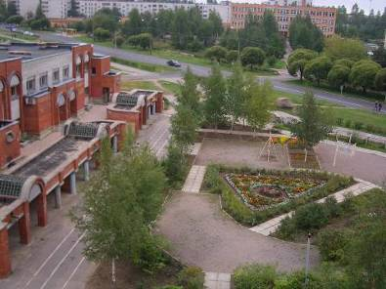
Фото 15. Часть территории пришкольного участка (вид сверху).

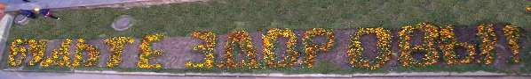
Фото 16. Клумба «Будьте здоровы!».

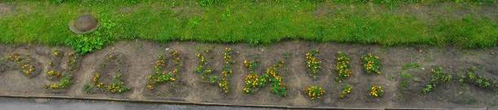
Фото 17. Клумба «Удачи!».

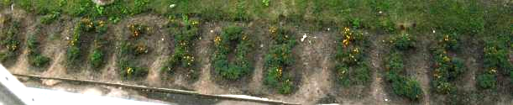
Фото 18. Клумба «Успехов всем!»

«Красота – это плод постоянного вдохновения,
порожденного упорным трудом»
Делакруа.

Список используемой литературы:

- Комиссарова Т.С., Макарский А.М. Изучение почвенно-растительного покрова и его экологического состояния. СПб, Крисмас+, 2005
- Журналы «Экология и жизнь» №2 за 1996 год, №7 за 1999, №11 за 2004
- Даринский А.В. География Ленинградской области, СПб, 1996
- С.В.Алексеев, Н.В.Груздев, А.Г.Муравьев, Э.В. Гущина «Практикум по экологии», Москва, АО МДС, 1996г.
- М.Ф.Киреева, В.П. Грязева «Цветоводство в сельской местности», Москва, Росагропромиздат, 1989г.
- А.Н.Лучник «Энциклопедия декоративных растений умеренной зоны», Москва, Институт технологических исследований, 1997г.
- В.С. Смирнова, В.Н.Максимова Научно-экспериментальная работа на пришкольном участке, Санкт-Петербург, 2007г.
8. Справочник «Декоративные растения СССР», Мысль, 1986г.
9. «Декоративное садоводство», В.В.Вакуленко, М.Ф.Труевцева, В.Вакуленко,
Просвещение, 1982 г.
10. «Как вырастить цветы», Москва, 1993.
11. Журнал «Мой прекрасный сад», апрель 2004, стр.22, март 2004, стр.8, сентябрь
2004, стр.62.

